Titel der Aufgabe: Приезжайте к нам – экотуристы! | 

Einordnung in den Fachlehrplan Gymnasium
Schuljahrgang: 10
Kompetenzschwerpunkt(e):
Kompetenzen:
funktionale kommunikative Kompetenz unter Anwendung des vermittelten und gefestigten thematischen Wortschatzes liegt der Fokus auf:
Schreiben
- längere Texte zusammenhängend, durchgängig verständlich und in der Regel korrekt schreiben
- längere Texte zu alltags- und berufsbezogenen Themen adressatengerecht und textsorten-spezifisch erstellen
monologisches Sprechen
- lautrichtige, gut verständliche Aussprache sowie selbstständige phonetische Erschließung neuer Wörter, ggf. unter Verwendung von Hilfsmitteln
- korrekte Anwendung von Intonationsmustern entsprechend der Äußerungsabsicht

Sprachlernkompetenz
- weitgehend selbstständig analoge und digitale Hilfsmittel (z. B. Nachschlagewerke, multimediale Lernmittel, Lernplattformen), und deren Möglichkeiten zum Nachschlagen und Lernen finden, nutzen und bewerten
interkulturelle kommunikative Kompetenz
- im Rahmen internationaler (Schul-)Partnerschaften gemeinsame Aktivitäten planen und durchführen (Vorbereitung und Planung des Besuches russischsprachiger Jugendlicher)
Präsentation und Mediennutzung
- digitale Medien und mobile Endgeräte gezielt und weitgehend selbstständig zur Suche und Beschaffung von Informationen sowie zur Interaktion in der Fremdsprache auswählen und nutzen
- Urheber- und Nutzungsrechte (Lizenzen) eigener und fremder Werke berücksichtigen und deren Quellen (analog und digital) exakt
- digitale und analoge Projekte, Präsentationen und Simulationen weitgehend selbstständig kooperativ planen, gestalten und veröffentlichen
Grundlegende Wissensbestände:
- Alltagsleben: Umweltschutz, Reisen
Beitrag zur Entwicklung von Schlüsselkompetenzen:
- Sprachkompetenz: Sprachen angemessen und normgerecht gebrauchen
- Lernkompetenz: Lernen bewusst gestalten und reflektieren
- Medienkompetenz: Die Schülerinnen und Schüler […] nutzen verantwortungsvoll und rechtmäßig mediale Möglichkeiten, um sich in kommunikativen und kooperativen Prozessen angemessen zu artikulieren und achten dabei die Persönlichkeitsrechte anderer. Sie können Medienprodukte selbst erstellen.
Beitrag zur Entwicklung fächerübergreifender Kompetenzen:
- nachhaltige Lebensweise
- Geographie: regionale Ausflugsziele

Anregungen und Hinweise zum unterrichtlichen Einsatz
In dieser Unterrichtseinheit steht das Erstellen einer digitalen Broschüre zu nachhaltigen touristischen Zielen in der jeweiligen Region im Fokus. Die Lernenden beziehen ihre Kenntnisse geografischer Besonderheiten ein und erweitern ihren Wortschatz zum Thema Natur und Umwelt. Die vorgegebene Situation, eine russischsprachige Gruppe jugendlicher Touristen zu betreuen, trifft die tatsächliche Erfahrungswelt der Lernenden. Die gewählte digitale Präsentationsform entspricht der aktuell überwiegenden Rezeption derartiger Inhalte über das Internet. Außerdem ist die einfache Verbreitung ein unbestreitbarer Vorteil. Der Ersatz geschriebener Texte durch QR-codierte eigene Audios stellt eine persönlichere Ebene her und kommt dem heutigen Konsumverhalten junger Menschen entgegen.

Mögliche Stundenaufteilung
Umfang | Inhalt | Material
90 Min  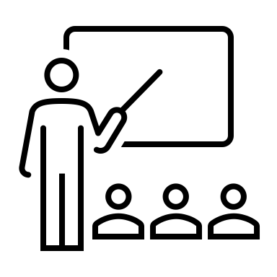   | Motivation+Einstimmung: z. B. Verlesen eines fiktiven oder echten Briefes mit Reisewünschen  - Lexikübungen: природа/что делать – Teil 1+2 (Zuordnung, Festigung, Anwendung)  - Selbstkontrolle / im Plenum  Mögliche Überleitung  unter Nutzung von картаслов Assoziationen der Wortteile экология/туризм bilden  - Что такое экотуризм? (inhaltl. + sprachl. Erarbeitung, Festigung, Anwendung)  - Selbstkontrolle / im Plenum | - AB Что делать на природе  - Link: Quizlet  - AB Что такое экотуризм?  - Variante: картаслов
(Folgestunde) | (hier bietet sich eine mündliche Lernstandskontrolle zum Wortschatz an)
90 Min   | - Vertrautmachen mit den inhaltlichen und gestalterischen Anforderungen (Möglichkeiten vorstellen)  - Planung der „Reise“, Internet-Recherche, Gruppen bilden, Zeitrahmen festlegen | 1. Canva Broschüre: Что нужно сделать….  2. Beispiel Broschüre PPT
90 Min | - Wahl des Bildmaterials (Wdh. Quellen/Rechte)  - Erarbeiten der Textvorlagen lt. Vorgaben  - Erstellen der Audios (zur Qualitätssicherung bietet sich ein Vorab-Feedback an mit eventuellen Aussprachekorrekturen und anschließender Nachbesserung) | Links zu  Canva  Vocaroo
45 Min (+ Zeit außerhalb des Unterrichts) | - Fertigstellen der „Broschüren“ (Layout, Export als PDF)  - Überarbeiten der Audios  - Einfügen der Audios | 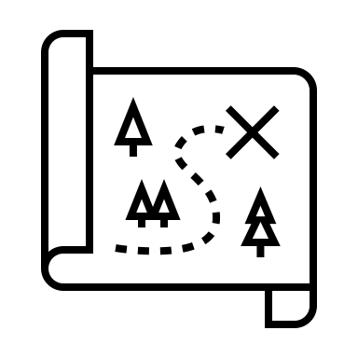    
45 Minuten  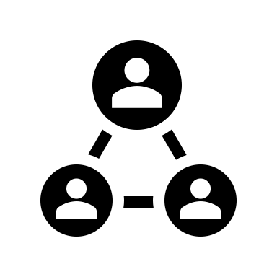 | Vorstellen der digitalen Produkte  gegenseitige Bewertung (evtl. Voting für „beste Reise“)

Beispiele
Variante 1: in PowerPoint erstellt
Variante 2: mit Canva (browserbasiert) erstellte Schrittfolge zum Erstellen der Broschüre

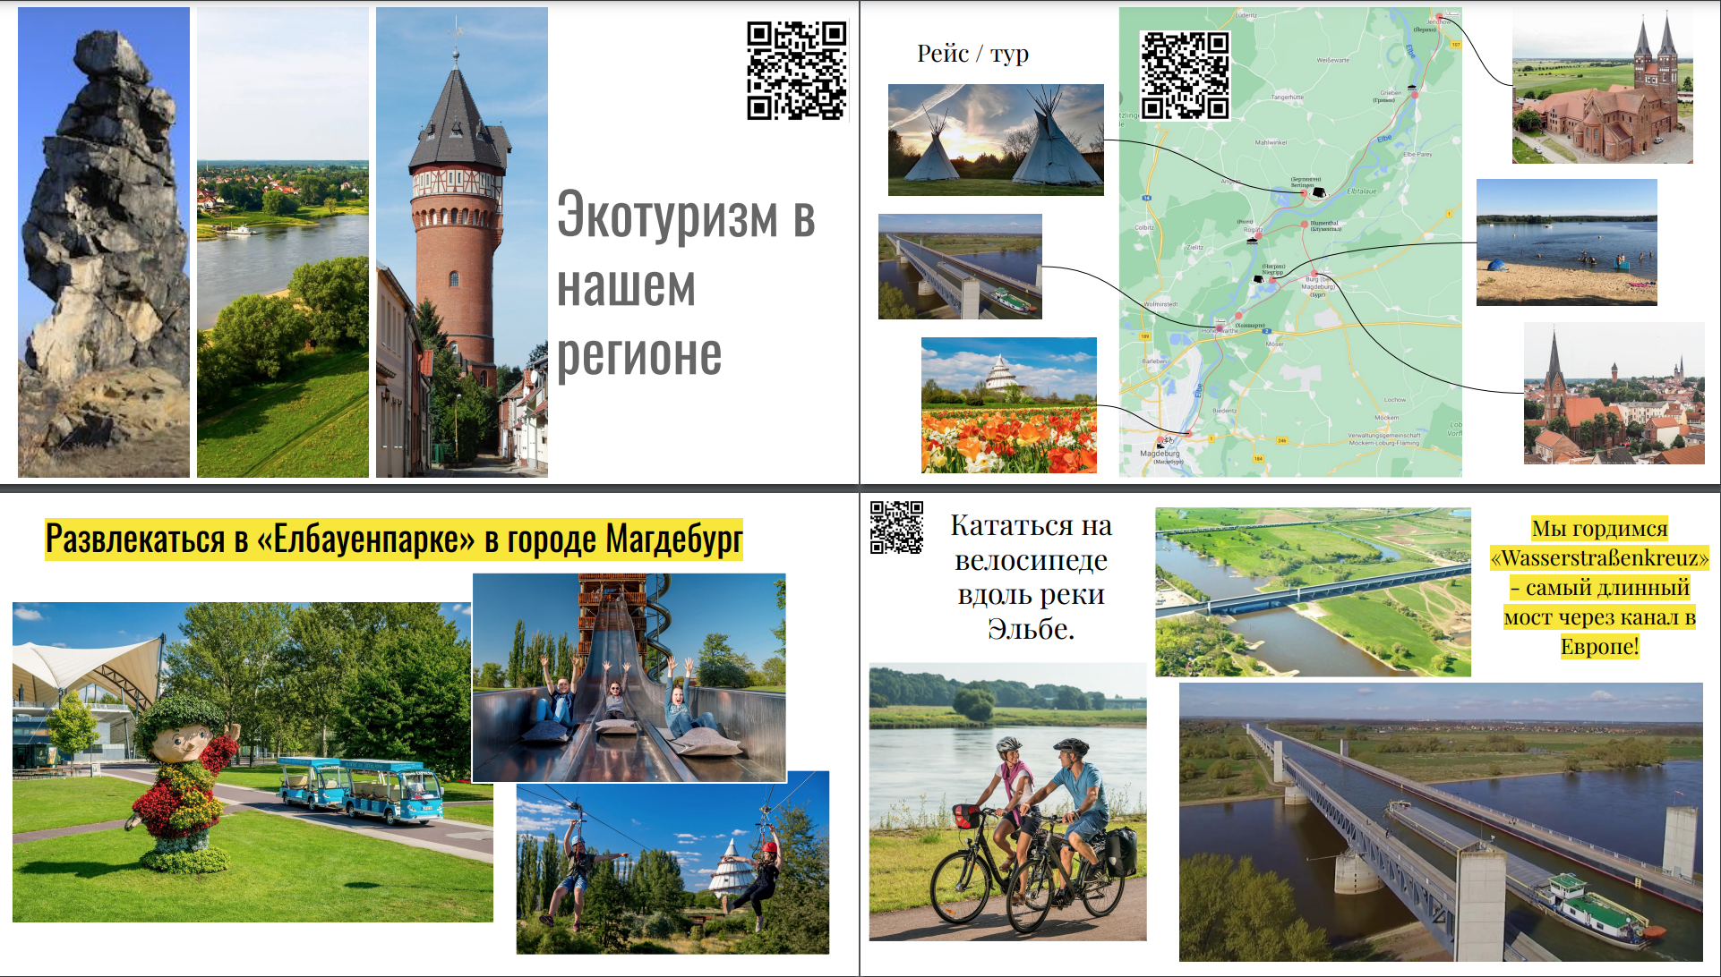

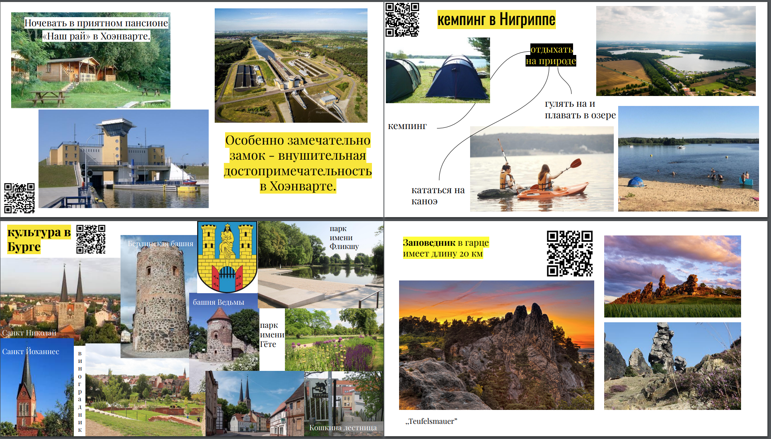

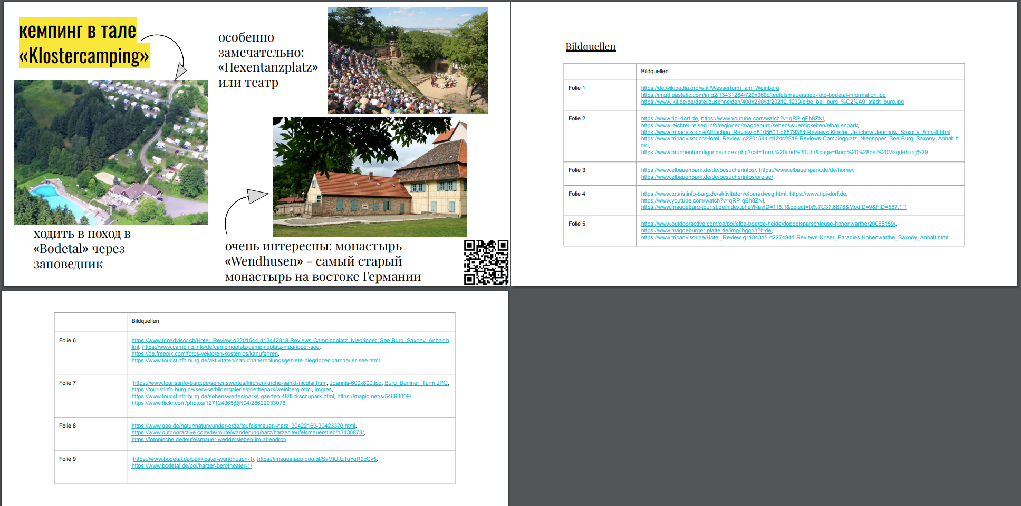

Variations- bzw. Differenzierungsmöglichkeiten
Varianten der Durchführung:
- Broschüre kann als „Gesamtwerk“ der Lerngruppe aus Einzelarbeiten zusammengefügt werden bei einheitlichem Layout
- mehrere Broschüren entstehen als Ergebnis einer Gruppenarbeit

Differenzierung:
AB «Что такое экотуризм»:
- Aufgaben 3+4 sind in zwei Schwierigkeitsstufen angelegt (> Ampel)
- leistungsstarke Schülerinnen und Schüler erstellen ein Quizlet zum Wortschatz als Grundlage zum Lernen für die gesamte Klasse
- als Erweiterung Sätze bilden mithilfe der neuen Lexik – je nach Leistungsstand mit oder ohne Unterstützung der Lehrkraft.

Bewertung des Produktes
- Prozessbewertung der Entstehung der Broschüre einbeziehen - Umsetzen von Hinweisen wird u. a. honoriert, sowie der Beitrag des Einzelnen zum Endprodukt der Gruppe
- gegenseitige Bewertung durch Schülerinnen und Schüler (auch online Abstimmung z. B. mit Mentimeter oder direkt in Moodle zur „besten Reise“ denkbar)
- gute Kriterien gemeinsam festlegen

Erweiterung für leistungsstarke Gruppen:
Auf der russischen Seite des WWF (ВФДП) kann man zum Thema Ökotourismus eine Online-Umfrage ausfüllen. Diese enthält nach der jeweiligen Antwort noch zusätzliche Hinweise zum nachhaltigen Reisen, so dass die Schülerinnen und Schüler ihr eigenes Verhalten als Touristen in der Natur reflektieren können.

Mögliche Probleme bei der Umsetzung
- zeitliche Probleme durch zeitaufwändige Internetrecherche Lösung: Recherche und Bildauswahl in die häusliche Vorbereitung verlegen
- technische Probleme (Internet, verfügbare Geräte in der Schule, fehlende Ruhe für Audios) Lösung: zuhause bearbeiten
- Nutzung eines online Übersetzers anstelle eigener Textproduktion Lösung: lässt sich kaum verhindern, allerdings kann man durch die gezielte sprachliche Vorbereitung im Unterricht den Erwartungshorizont/Bewertung entsprechend vornehmen (vgl. Raster themat. Wortschatz/
Wendungen)

Lösungserwartungen

Weiterführende Hinweise
- https://eco-tourism.wwf.ru/
- https://kartaslov.ru/ассоциации-к-слову/экология
- https://quizlet.com/_b9l4fk?x=1jqt&i=20y39j
- …
- …

Literatur- und Quellenverzeichnis
Name, V. (Jahr): Titel. Ort. URL: www.bildung-lsa.de/shorttitel (Stand: 01.01.2017).
Name, V. (Jahr): Titel. Ort, S. 5.
Name Herausgeber (Hrsg.) (Jahr): Titel. Ort, S. 5.

Hinweise zu Lizenzrechten von digitalen Werkzeugen
Name Herausgeber | Bezeichnung | Link | Lizenzform
Quizlet Inc. | Quizlet | https://quizlet.com/de | browserbasiert, kostenfreie Version nach Registrierung
Canva Pty Ltd  Level 1, 110 Kippax St  Surry Hills NSW 2010  Australien | Canva | https://www.canva.com/ | browserbasiert, kostenfreie Version nach Registrierung
kein Name angegeben:  contact@vocaroo.com | vocaroo | https://vocaroo.com/ | browserbasiert, frei verfügbar
dict.cc GmbH  Erdbergstr. 10/55  1030 Wien | dict.cc | https://www.dict.cc | Sämtliche Dienste von dict.cc können kostenlos privat und geschäftlich im Web-Browser genutzt werden.

Anhang

Dieses online Tool bietet hervorragende kreative Möglichkeit für die ansprechende Gestaltung vor allem bildbasierter Materialien. Registrieren und mit kostenfreier Version arbeiten.
Vocaroo erstellt ganz bequem im Browser einen QR Code der Audiodatei. Dieses Ergebnis kann man auch mit einer Audio-Datei und einem QR-Code Generator erreichen.

